DOPOLNJEVANKI IN UGANKA

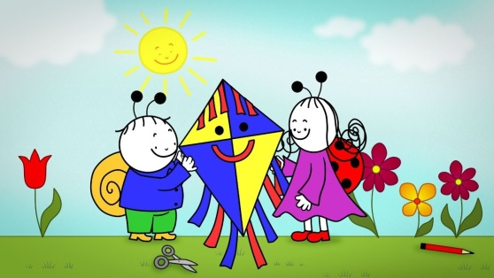
STECIMO VEN, NA SONCE, NA ZRAK,
NA JASO, KI GOZD JO OBDAJA,
GREMO SE SKUPAJ NA TRAVNIK IGRAT
IN SPUŠČAT RUMENEGA _ _ _ _ _.

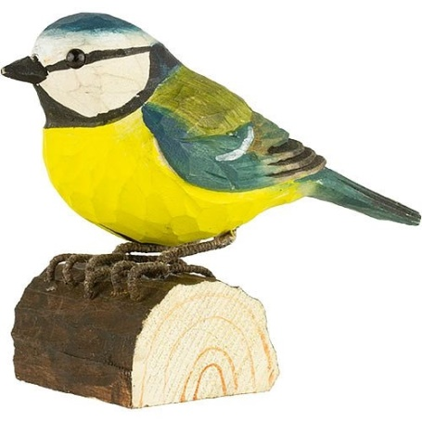

RUMEN IMA TREBUŠČEK
IN ČISTO BELA LIČKA,
TA LJUBKA MALA PEVKA
JE PTIČICA _ _ _ _ _ _ _.

LISTA SE BUKEV IN LISTA SE HRAST,
ŽE JE VZBRSTELA POD DREVJEM PODRAST,
S SONČNIMI ŽARKI POSTAJA ZELEN,
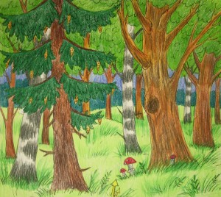
V TOPLI POMLADI BO SPET PREROJEN.

